На правах рукописи

Вон Сергей Артурович

ОЦЕНКА ПАРАМЕТРОВ КАЧЕСТВА ЖИЗНИ БОЛЬНЫХ, ОПЕРИРОВАННЫХ ПО ПОВОДУ ДОБРОКАЧЕСТВЕННЫХ ЗАБОЛЕВАНИЙ ЩИТОВИДНОЙ ЖЕЛЕЗЫ

14.01.17– хирургия

АВТОРЕФЕРАТ
диссертации на соискание ученой степени
кандидата медицинских наук

Москва - 2011
Работа выполнена в ФГУ «Национальный медико-хирургический Центр им. Н.И.Пирогова» Минздравсоцразвития РФ

Научные руководители:
доктор медицинских наук, профессор Ветшев Петр Сергеевич
доктор медицинских наук, профессор Новик Андрей Аркадьевич

Официальные оппоненты:
доктор медицинских наук, профессор:  ГОУ ВПО «Первый Московский государственный медицинский университет им. И.М. Сеченова» Минздравсоцразвития России | Шулутко Александр Михайлович
доктор медицинских наук, доцент:  ФГУ «Национальный медико-хирургический Центр им. Н.И.Пирогова» Минздравсоцразвития РФ | Аблицов Юрий Алексеевич

Ведущая организация:
ФГУ «Главный военный клинический госпиталь имени академика Н.Н.Бурденко» МО РФ

Защита состоится « 25 » февраля 2011 г. В 14.00 часов на заседании диссертационного совета Д 208.123.01 при ФГУ «Национальный медико-хирургический Центр им. Н.И.Пирогова Минздравсоцразвития РФ» по адресу: 105064, г. Москва, ул. Н.Первомайская, д. 70.

С диссертацией можно ознакомиться в библиотеке Института усовершенствования врачей ФГУ «Национальный медико-хирургический Центр им. Н.И.Пирогова Минздравсоцразвития РФ» по адресу: 105064, г. Москва, ул. Н.Первомайская, д.65.
Автореферат разослан « 22 »января 2011 г.

Ученый секретарь диссертационного совета
доктор медицинских наук, профессор С.А. Матвеев

ОБЩАЯ ХАРАКТЕРИСТИКА РАБОТЫ
Актуальность проблемы
В течение последних лет отмечается неуклонный рост количества пациентов с доброкачественными заболеваниями щитовидной железы (ДЗЩЖ) и числа выполняемых им оперативных вмешательств. Особенностью данного вида патологии является не агрессивное течение, редко угрожающее жизни больного. Поэтому, одной из основных задач лечения этой категории больных является оптимизация качества жизни (КЖ) и уточнения показаний к хирургическому лечению (П.С. Ветшев и соавт., 2000 г., А.М., Шулутко и соавт., 2002 г. и др.).
До последнего времени результаты лечения вообще и хирургического в частности, оценивали, в основном, исходя из результатов традиционных клинических исследований. При этом не учитываются психоэмоциональные, физические и другие важные субъективные параметры здоровья пациентов. В настоящее время исследование КЖ, связанного со здоровьем, признано важной составляющей комплексной оценки эффективности хирургического лечения. При этом полагают, что КЖ объективно отражает восприятие человеком его физического, психологического, эмоционального и социального функционирования (ВОЗ, 1984г.).
Установлено, что оценка КЖ, сделанная самим пациентом на разных этапах лечения, является ценным и надежным показателем его общего состояния до операции, а также в ранние и отдаленные периоды после хирургического вмешательства (Ю.Л. Шевченко, 2000, А.А. Новик, 1998г., П.С. Ветшев, 2000г.).
Исследования, посвященные этой тематике, показывают, что оценка КЖ сделанная больным, часто не совпадает с оценкой, данной врачом. Расхождение при этом составляет 20-60% (А.А. Новик, 2006г., Watt Torquil, 2006г.).
Более 50 тысяч публикаций в разных сферах медицины посвящены такого рода исследованиям. До настоящего времени нет научных данных оценивающих КЖ пациентов после оперативного лечения ДЗЩЖ в соответствии с современными рекомендациями Российской ассоциации эндокринологов (РАЭ), международных ассоциаций эндокринологов и Межнационального центра исследования качества жизни.
Из анализа литературы (Medline, NIH, PubMed, Cinahl, Psycinfo, ведущие руководства по КЖ) следует что, вероятность ухудшения КЖ, связанного со здоровьем, у больных ДЗЩЖ в долгосрочной перспективе велика.
Таким образом, исследование КЖ новое методологическое научное направление с перспективой широкого применения в клинических исследованиях и практике. Оценка КЖ больных доброкачественными заболеваниями ЩЖ позволяет точно оценить физический, психологический, эмоциональный и социальный статус пациентов и может быть использована так же, как дополнительный фактор, для определения эффективности хирургического лечения.

Цель исследования
Изучить, с учетом современных требований, параметры КЖ больных ДЗЩЖ в раннем и отдаленном периоде после хирургического вмешательства.
На основании отдаленных результатов хирургического лечения определить эффективность оперативных вмешательств у этой категории пациентов.

Задачи исследования
- Оценить параметры КЖ больных и основные профильные симптомы при доброкачественных заболеваниях ЩЖ до хирургического лечения.
- Оценить эффективность хирургической тактики, основываясь на результатах исследования КЖ оперированных пациентов.
- Изучить параметры КЖ и профильные симптомы у пациентов с эутиреоидными и токсическими формами зоба в разные стоки после оперативного лечения.
- Провести валидацию специфического опросника профильных симптомов для пациентов с ДЗЩЖ. Провести комплексную оценку эффективности хирургической тактики лечения ДЗЩЖ, используя наряду с традиционными клинико-лабораторными параметрами показатели КЖ пациентов.

Научная новизна
Впервые в России изучены основные показатели КЖ больных ДЗЩЖ до оперативного лечения, в раннем послеоперационном периоде, и в отдаленные сроки после хирургического лечения.
Впервые использован метод исследования КЖ и оценки основных профильных симптомов при оценке эффективности хирургического лечения больных ДЗЩЖ. Произведена оценка динамического изменения интегрального показателя (ИП), выраженности и частоты основных профильных симптомов у пациентов страдающих ДЗЩЖ до и после оперативного лечения.
Разработан, валидизирован и введен в клиническую практику специфический опросник выраженности профильных симптомов для больных ДЗЩЖ.
На основании изучения основных параметров здоровья, установлено, что пациенты с токсическими формами зоба имеют более выраженные основные клинические симптомы до операции и значительно сниженный ИП КЖ, по сравнению с больными эутиреоидными формами зоба. При этом хирургическое лечение ДЗЩЖ статистически значимо (p<0,05) увеличивает ИП КЖ и снижает выраженность основных клинических симптомов после операции в группе больных тиреотоксическими формами зоба.
Практическая значимость
В результате исследования разработан специфический опросник выраженности профильных симптомов больных ДЗЩЖ и установлено, что этот инструмент является надежным, валидным и чувствительным.
Для получении информации о параметрах КЖ и профильных симптомах у пациентов с ДЗЩЖ применены общий опросник SF-36 и специфический опросник оценки профильных симптомов.
В программу обследования пациентов с ДЗЩЖ и оценки эффективности их хирургического лечения рекомендуется включать изучение профильных симптомов и показателей КЖ.

Основные положения диссертации, выносимые на защиту
- Доброкачественные заболевания ЩЖ приводят к ухудшению КЖ пациентов. Показатели КЖ статистически достоверно различаются в зависимости от характера заболевания.
- Исследование КЖ новое методологическое научное направление с перспективой широкого применения в клинических исследованиях и практике. Оценка КЖ больных доброкачественными заболеваниями ЩЖ позволяет точно оценить физический, психологический, эмоциональный и социальный статус пациентов.
- Оценка интегрального показателя КЖ – важный элемент диагностического процесса у больных ДЗЩЖ. Он может быть использован так же, как дополнительный фактор, для определения эффективности хирургического лечения.
- Хирургическое лечение больных ДЗЩЖ, проведенное в строгом соответствии с алгоритмом современных рекомендаций по диагностике и лечению зоба, улучшает показатели КЖ оперированных пациентов.

Апробация работы и публикации
Апробация работы состоялась на межкафедральном совещании в составе: кафедр «Хирургии с курсом травматологии», «Грудной и сердечно-сосудистой хирургии», «Хирургических инфекций». ИУВ ФГУ «Национальный медико-хирургический Центр им. Н.И.Пирогова» Минздравсоцразвития РФ 19 ноября 2010 г.
Основные положения исследования были представлены и обсуждены на 2632-м заседании Московского общества хирургов (2009г), XVIII Российском симпозиуме с международным участием «Современные аспекты хирургической эндокринологии» (2009г) в г. Ижевске. Кроме того, материалы диссертации докладывались на Всероссийской научно-практической конференции «Исследование качества жизни в здравоохранении» (Москва, 2008г).
Материалы диссертации отражены в 6 научных публикациях (2 из которых в изданиях рекомендованных ВАК) и материалах научно-практических конференций.

Объем и структура Исследования.
Диссертация изложена на 107 листах машинописного текста и состоит из введения, обзора литературы, описания материалов и методов исследования, описания результатов исследования, выводов, практических рекомендаций и списка литературы. Библиография содержит 137 источников из них 56 отечественных и 81 зарубежных. Работа иллюстрирована 4 таблицами и 21 рисунком.

МАТЕРИАЛЫ И МЕТОДЫ
Общая характеристика обследованных больных
Для реализации поставленной цели исследованы параметры КЖ 135 больных ДЗЩЖ, оперированных в ФГУ «Национальный медико-хирургический Центр им. Н.И.Пирогова» Минздравсоцразвития РФ в период с 2007г. по 2010г.
Пациенты разделены по характеру заболевания на две группы: в I группу включены 92 пациента с многоузловой (МУЭЗ) или узловой формой эутиреоидного зоба (УЭЗ), во II группу – 42 больных многоузловым токсическим зобом (МТЗ) или узловым токсическим зобом (УТЗ) с формированием функциональной автономии и диффузным токсическим зобом (ДТЗ). Все больные прошли обследование в соответствии с алгоритмом, рекомендованным РАЭ, который включает: гормональный анализ крови, ультразвуковое исследование (УЗИ) щитовидной железы, тонкоигольную пункционную биопсию (ТПБ).
В 1-й группе пациентов - 15 мужчин, женщин – 77, во 2-й группе мужчин было 7, женщин – 35. Возраст больных I группы варьировал от 18 до 72 лет, II группы – от 23 до 70 лет.
Диагноз МУЭЗ, УЭЗ, а также ДТЗ подтверждали результатами клинического обследования, УЗИ, анализа концентрации ТТГ и Т4 плазмы крови. Морфологическую верификацию узловых образований во всех наблюдениях выполняли с помощью тонкоигольной пункционной биопсии (ТПБ) под УЗ-контролем контролем «гарпунной» иглой, при этом осуществляли забор столбика ткани ЩЖ для цитологического исследования с целью исключения злокачественного поражения стромы. Морфологическое исследование биоптатов выполнили в патоморфологической лаборатории НМХЦ им Н.И. Пирогова.
Показания к хирургическому лечению и объем оперативного вмешательства соответствовали «Клиническим рекомендациям Российской Ассоциации Эндокринологов по диагностике и лечению узлового зоба" (2004).
В 1-й группе больных показаниями к оперативному лечению считали: результаты цитологического исследования (фолликулярная аденома), размер узловых образований более 3 см независимо от формы гистологического строения, компрессию окружающих анатомических структур и органов, косметический дефект.
Во 2-й группе - показаниями к оперативному лечению считали: тяжелое течение тиреотоксикоза; тиреотоксикоз, толерантный к консервативной терапии; объем ткани ЩЖ, в два и более раз превышающий норму; декомпенсированную функциональную автономию ЩЖ или высокий риск ее развития.
Объем оперативного вмешательства соответствовал рекомендациям РАЭ по лечению больных ДЗЩЖ. Больным фолликулярной аденомой ЩЖ, УЭЗ и УТЗ выполняли гемитиреоидэктомию (11%). Пациентам с ДТЗ, МУТЗ, МУЭЗ выполняли тиреоидэктомию (89%). Не выполняли субтотальную резекцию доли ЩЖ, экономные виды резекций, энуклеацию и т. д.
В рамках исследования было запланировано пять контрольных временных точек: первая - при первичном поступлении в стационар или при первом амбулаторном визите (P₀), вторая - через месяц после операции (P₁), затем через 3 (P₂), 9 (P₃), 24 (P₄) месяцев после оперативного лечения. Все пациенты были прооперированы одной бригадой хирургов. В первой группе пациентов послеоперационное транзиторное одностороннее нарушение подвижности голосовых складок было у двух пациентов. Во второй группе пациентов отмечено повреждения возвратного гортанного нерва у одного больного и одно послеоперационное кровотечение. Летальных исходов не было. Больных выписывали на 3-5 сутки. Различий в сроках выписки между группами пациентов не выявлено.
Для исследования КЖ и профильных симптомах пациентов с ДЗЩЖ использовали сочетание общего опросника SF-36 и специфического опросника оценки выраженности профильных симптомов.
Опросник оценки выраженности профильных симптомов для больных ДЗЩЖ (NJ-TDSI) разработан совместно с Межнациональным центром исследования качества жизни под руководством проф. А.А. Новика и Центра Исследования Качества Жизни Нью-Джерси, США. Инструмент содержит 34 вопроса, одиннадцать цифровых (от 0 до 10) шкал для оценки максимальной выраженности симптомов за 7 дней, предшествовавших тесту

Математическая обработка результатов
Результаты исследований были внесены в индивидуальную карту пациента, а затем в электронные таблицы Exсel для Microsoft Office. Статистический анализ включал данные описательной статистики и оценку статистической значимости различий. Данные были проверены на нормальность распределения критерием Колмогорова-Смирнова. Статистическую обработку полученных результатов проводили на базе Межнационального центра исследования качества жизни (руководитель проф. А.А. Новик) с использованием стандартных статистических программ. Для обработки шкал SF-36 использовали лицензионный авторский пакет статистических программ «SF-36® Health Survey Reference Kit». Для анализа использовали метод описательной статистики, вычисление коэффициента корреляции Фридмана и апостериорный статистический критерий Данна. Большинство итоговых значений приведены в форме «среднее ± среднее квадратичное отклонение». Статистическую значимость различий между показателями шкал опросников в точках мониторинга определяли с помощью непараметрического критерия Уилкоксона. Для оценки нескольких связанных выборок в одной группе применяли критерий Фридмана. Различия считали достоверными при уровне значимости р<0.05.

РЕЗУЛЬТАТЫ СОБСТВЕННОГО ИССЛЕДОВАНИЯ
До операции во время индивидуального собеседования с пациентом заполняли анкету больного. В дальнейшем сбор сведений для исследования проводили анкетированием по электронной почте и интервьюированием по телефону. Затем анализировали показатели КЖ в каждой точке исследования с дальнейшим изучением динамики ИП КЖ. Динамическому анализу подвергали все параметры качества жизни: физическое состояние, психоэмоциональное состояние, социальную адаптацию. После статистической компьютерной обработки были получены ниже следующие результаты.
Группы больных ДЗЩЖ, дифференцированные по гормональному статусу, существенно отличались по частоте и выраженности симптомов заболевания.

Результаты исследования качества жизни больных эутиреоидными формами зоба
Параметры КЖ в группе пациентов с эутиреоидными формами зоба до операции были выше, чем у больных токсическими формами зоба. При оценке показателей КЖ в первой группе больных до и через 24 месяца после лечения обнаружено увеличение ИП (р<0,05).
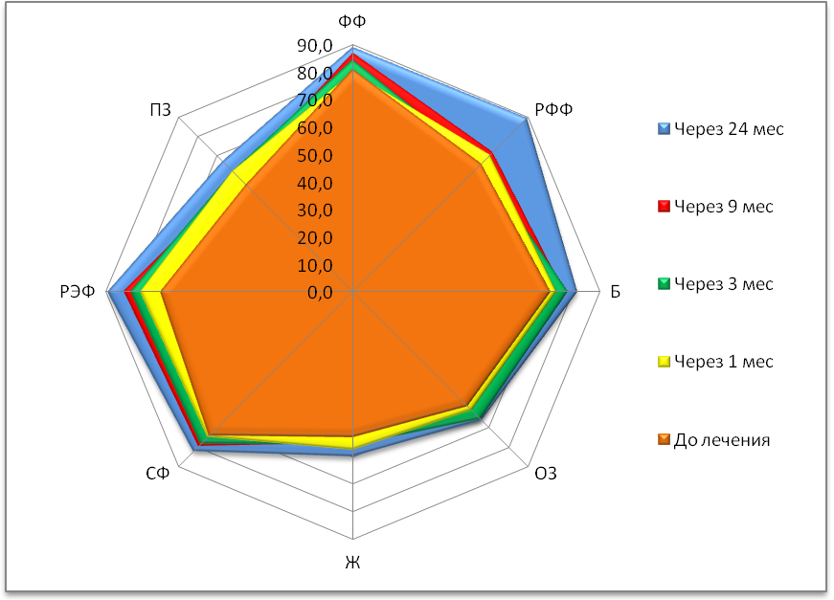

Рис. 1. Показатели качества жизни больных в группе пациентов с эутиреоидными формами зоба в разные сроки лечения (SF-36).

По всем шкалам опросника SF-36 отмечено улучшение показателей КЖ в группе пациентов с эутиреоидными формами зоба, наиболее выраженное по шкалам ролевого физического функционирования (РФФ), ролевого эмоционального функционирования (РЭФ), физического функционирования (ФФ) (рис. 1). При проведении статистического исследования показателей КЖ пациентов этой группы по опроснику SF-36 и сравнения параметров КЖ больных до операции и через месяц после хирургического лечения, а также через три и шесть месяцев, статистически значимых различий не было выявлено. При сравнении параметров КЖ пациентов до лечения и через 9месяцев после операции обнаружено статистически значимое увеличение следующих показателей КЖ: ФФ (р<0,001), жизнеспособности (Ж) (р<0,05), психическое здоровья (ПЗ) (р<0,001). Сравнивая показатели КЖ пациентов с эутиреоидными формами зоба через месяц после операции и через год после лечения установлено статистически значимое изменении ФФ (р≤0,001). При сравнении показателей КЖ пациентов через три и через шесть месяцев после оперативного лечения, а также через 9 месяцев статистически значимых изменений не отмечено. При сравнении показателей КЖ больных через 9 и 24 месяца после операции установлены статистически значимые изменения РЭФ (р<0,05), РФФ (р<0,05), ФФ (р<0,05), ПЗ (р<0,05).Анализ спектра и выраженности симптомов в каждой группе проводили среди пациентов, прошедших пять точек исследования (до лечения, через 1, 3, 9 и через 24 месяца; представлены в табл.1).

Таблица 1.
Выраженность профильных симптомов больных в группе пациентов с эутиреоидными формами зоба (Опросник выраженности профильных симптомов).
Симптом | Среднее значение, m±M (в баллах)
Симптом | Р₀ | Р₁ | Р₂ | Р₃ | Р₄
Слабость (усталость) | 2,7 ±2,5 | 2,5 ±2,4 | 2,4 ±2,2 | 2,1 ±2,0 | 1,1 ±1,2
Плохая переносимость жары | 2,6 ±3,0 | 1,8 ±2,5 | 2,2 ±2,3 | 1,8 ±1,9 | 1,2 ±1,4
Повышенная потливость | 2,5 ±3,4 | 2,7 ±3,2 | 2,2 ±2,7 | 2,1 ±2,6 | 1,4 ±2,1
Нарушения сна (бессонница) | 2,5 ±2,8 | 2,5 ±2,3 | 1,9 ±2,0 | 1,4 ±1,7 | 1,2 ±1,4
Чувство тревоги | 2,4 ±2,6 | 1,9 ±2,3 | 1,7 ±2,2 | 1,8 ±2,3 | 1,0 ±1,4
Чувство «кома» в области шеи | 2,2 ±2,7 | 2,5 ±2,7 | 1,6 ±2,5 | 1,5 ±2,0 | 1,0 ±1,4
Повышенная сонливость | 2,1 ±2,5 | 1,3 ±1,7 | 1,8 ±1,9 | 1,3 ±1,5 | 1,1 ±1,3
Повышенная раздражительность | 2,0 ±2,6 | 2,2 ±2,3 | 1,9 ±2,5 | 1,8 ±1,8 | 1,3 ±1,4
Сухость кожи | 2,0 ±2,9 | 1,6 ±2,0 | 1,9 ±2,5 | 1,7 ±2,0 | 1,3 ±1,8
Чувство печали | 2,0 ±2,2 | 1,7 ±2,4 | 1,8 ±2,2 | 1,5 ±1,8 | 1,1±1,3
Изменение формы шеи | 1,9 ±2,2 | 1,8 ±2,3 | 1,2 ±1,6 | 0,8 ±1,1 | 0,5±1,0
Осиплость | 1,8 ±2,6 | 2,1 ±2,8 | 1,2 ±2,1 | 1,0 ±1,7 | 0,6±0,9
Отеки | 1,8 ±2,4 | 1,6 ±2,2 | 1,8 ±2,3 | 1,1 ±1,6 | 1,0±1,7
Ощущение перебоев в сердце | 1,7 ±2,0 | 1,6 ±2,1 | 1,5 ±2,0 | 1,3 ±1,6 | 0,8±1,1
Затруднение при глотании | 1,6 ±2,1 | 0,8 ±1,6 | 0,8 ±1,9 | 0,5 ±1,1 | 0,4±0,9
Плохая переносимость холода | 1,5 ±2,1 | 1,0 ±1,9 | 1,1 ±1,9 | 1,0 ±1,6 | 0,7±1,1
Снижение внимания | 1,4 ±1,9 | 0,8 ±1,5 | 1,6 ±2,2 | 1,4 ±1,7 | 1,0±1,2
Онемение или покалывание | 1,3 ±2,1 | 1,4 ±2,2 | 1,2 ±2,1 | 0,8 ±1,4 | 0,9±1,2
Боль | 1,2 ±2 | 1,1 ±1,7 | 1,3 ±1,9 | 1,3 ±2,1 | 0,8±1,6
Увеличение массы тела | 1,2 ±2,5 | 1,3 ±2,6 | 1,3 ±2,5 | 0,9 ±1,7 | 0,7±1,5
Головокружение | 1,2 ±1,9 | 1,1 ±1,7 | 1,3 ±2,0 | 1,1 ±1,6 | 0,7±1,1
Ухудшение памяти | 1,2 ±1,8 | 0,9 ±1,5 | 1,2 ±2,0 | 1,2 ±1,7 | 0,9±1,2
Одышка | 1,0 ±1,6 | 0,9 ±1,6 | 1,1 ±1,7 | 1,1 ±1,5 | 0,6±0,9
Нарушения сексуальной функции | 0,9 ±2,1 | 0,5 ±1,4 | 0,8 ±1,6 | 0,5 ±1,1 | 0,4±0,9
Мышечные спазмы | 0,8 ±2,1 | 0,5 ±1,3 | 1,0 ±1,9 | 0,5 ±0,9 | 0,5 ±1,0
Снижение аппетита | 0,8 ±1,6 | 0,8 ±1,8 | 1,0 ±1,6 | 0,7 ±1,2 | 0,4 ±0,8
Ознобы | 0,7 ±1,2 | 1,0 ±1,9 | 0,8 ±1,6 | 0,4 ±0,9 | 0,3 ±0,6
Запор | 0,7 ±1,4 | 0,8 ±1,7 | 0,4 ±1,0 | 0,3 ±0,8 | 0,3 ±0,7
Нарушения цикла (у женщин) | 0,7 ±2,2 | 0,7 ±1,8 | 0,5 ±1,5 | 0,2 ±0,8 | 0,2 ±0,6
Изменение размеров и формы глаз | 0,6 ±1,4 | 0,8 ±1,7 | 0,7 ±1,4 | 0,6 ±1,1 | 0,3 ±0,7
Тремор рук | 0,6 ±1,4 | 0,5 ±1,0 | 1,3 ±1,8 | 0,7 ±1,0 | 0,6 ±1,0
Понос | 0,5 ±1,8 | 0,4 ±1,7 | 0,7 ±1,7 | 0,6 ±1,6 | 0,5 ±1,5
Тошнота/рвота | 0,5 ±1,8 | 0,4 ±1,0 | 0,4 ±1,1 | 0,3 ±0,8 | 0,3 ±0,7
Уменьшение массы тела | 0,3 ±1,3 | 0,3 ±1,0 | 0,4 ±0,9 | 0,5 ±1,3 | 0,5 ±1,1

Используя специфический опросник в группе пациентов с эутиреоидными формами зоба установлено, что до оперативного лечения наиболее часто выявляли следующие симптомы: слабость, чувство тревоги, нарушения сна (бессонница), плохая переносимость жары, чувство «кома» в области шеи, повышенная раздражительность, сухость кожи. Через 3 месяца после операции отмечено выраженное уменьшение частоты следующих симптомов: чувство тревоги, печали, изменение формы шеи, плохая переносимость холода, затруднение при глотании, запор. (табл. 1).
Согласно опроснику выраженности профильных симптомов в группе пациентов с эутиреоидными формами зоба через 24 месяца после операции отмечены наиболее выраженные улучшения по следующим симптомам: слабость (усталость), плохая переносимость жары, повышенная потливость, нарушения сна (бессонница), чувство тревоги, чувство «кома» в области шеи. Также улучшение отметили по таким симптомам, как повышенная раздражительность, сухость кожи, чувство печали, изменение формы шеи, осиплость, отеки, ощущение перебоев в сердце, сердцебиение.

Результаты исследования качества жизни больных токсическими формами зоба
При исследовании КЖ до операции, в целом, отмечено существенное сужение и деформация профиля КЖ (рис. 2).
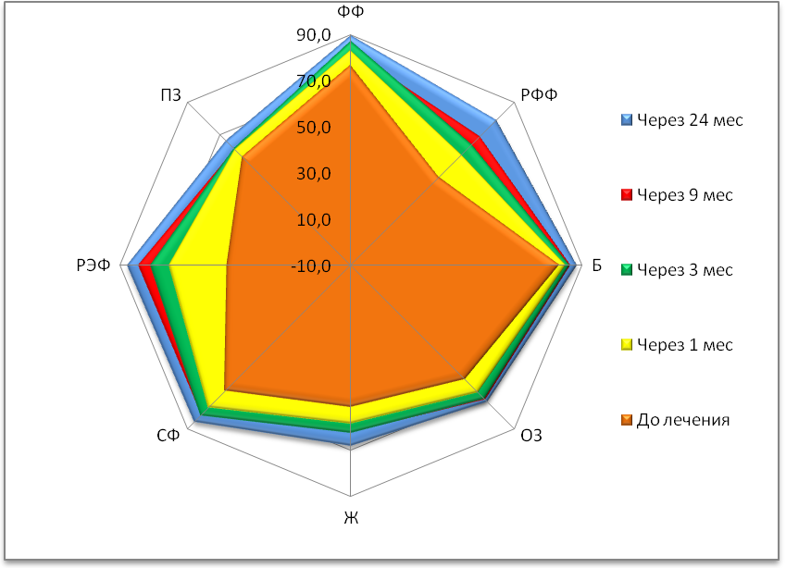

Рис. 2. Профили КЖ в группе больных с токсическими формами зоба в разные сроки после лечения (SF-36).
При проведении статистического исследования сравнения показателей КЖ больных токсическими формами зоба до и после лечения по шкалам общего опросника SF-36 установлено улучшение показателей КЖ по всем шкалам, наибольшее увеличение отмечено по шкалам ролевого эмоционального функционирования (РЭФ) (p<0,05), РФФ(p<0,05), социального функционирования (СФ) (p<0,05), жизнеспособности, ФФ (p<0,05). (рис. 2).
При сравнении показателей КЖ пациентов до операции и через месяц после хирургического лечения установлено статистически значимое увеличение таких показателей КЖ, как жизнеспособность (p<0,05), СФ (p<0,01). При анализе здоровья пациентов этой группы до лечения и через 3 месяца после операции было установлено статистически значимое увеличение общего здоровья РЭФ(p<0,05), РФФ(p<0,05), (ОЗ) (p<0,01), Ж (p<0,05) и СФ (p<0,01). При сравнении параметров КЖ группы больных с токсическими формами зоба до лечения и через 9 месяцев после операции установлено статистически значимое увеличение показателей ОЗ (p<001), Ж (p<005), СФ (p<0,01). При сравнении показателей здоровья пациентов этой группы до операции и через 24 месяца после хирургического лечения установлено статистически значимое увеличение в 6 из 8 показателей КЖ: ФФ (p<0,05), РФФ (p<0,01), ОЗ (p<0,01), Ж (p<0,05), СФ (p<0,01), РЭФ (p<0,01). Через 2 года после операции в группе больных токсическими формами зоба по всем шкалам опросника SF-36 отмечено значительное улучшение всех параметров КЖ. Оценивая динамику показателей КЖ этой группы больных через месяц после операции и через 24 месяца, отмечено статистически значимое увеличение Ж (p<0,05). При сравнении показателей КЖ пациентов через 1 и 3 месяца, 1 и 9 месяцев, 3 и 9 месяцев, 3 и 24 месяца, 9 и 24 месяца статистически значимых изменений не обнаружено.
Анализ спектра и выраженности профильных симптомов проводили среди пациентов, прошедших исследования до лечения, через 1, 3, 9 и через 24 мес.
Согласно опроснику профильных симптомов, в группе пациентов с токсическими формами зоба через 2 года после операции отмечено значительное улучшение по следующим симптомам: повышенная раздражительность, ощущение перебоев в работе сердца, сердцебиение, плохая переносимость жаркой погоды, повышенная потливость, нарушения сна (бессонница), слабость (усталость), чувство тревоги, чувство печали, одышка, уменьшение концентрации внимания, повышенная сонливость, ухудшение памяти, чувство кома в области шеи, тремор рук.
Применив специфический опросник выраженности профильных симптомов больных эутиреоидными формами зоба, установлено, что до оперативного лечения пациенты с наибольшей частотой указывали на повышенную раздражительность, ощущение перебоев в области сердца, сердцебиение, повышенную потливость, слабость (усталость), нарушения сна (бессонница), плохую переносимость жары, чувство кома в области шеи. При сравнении выраженности симптомов у пациентов до лечения и через 2 года, значительное улучшение отмечено по таким симптомам, как одышка, снижение концентрации внимания, ухудшение памяти, чувство тревоги, онемение или покалывание, повышенная сонливость, осиплость голоса, чувство печали, тремор рук, головокружение, боль, плохая переносимость холода, отеки, изменение формы шеи (табл. 2).
Таким образом, установлено, что больные токсическими формами зоба имеют более выраженные профильные симптомы до операции и значительно сниженный ИП КЖ. После хирургического лечения у пациентов этой группы отмечается регресс профильных симптомов и существенное улучшение показателей КЖ.

Таблица 2.
Выраженность профильных симптомов в группе пациентов с токсическими формами зоба (специфический опросник выраженности профильных симптомов).
Симптом | Среднее значение, m±M (в баллах)
Симптом | P₀ | P₁ | P₂ | P₃ | P₄
Повышенная раздражительность | 5,1 ±3,5 | 1,7 ±1,5 | 2,2 ±2,1 | 1,7 ±1,3 | 1,7 ±1,7
Ощущение перебоев в сердце | 4,5 ±3,6 | 1,9 ±2,7 | 1,9 ±2,1 | 1,5 ±1,6 | 1,0 ±1,3
Плохая переносимость жары | 4,3 ±3,8 | 2,5 ±3,1 | 2,7 ±3,1 | 2,0 ±2,2 | 1,3 ±2,0
Повышенная потливость | 3,9 ±3,6 | 1,9 ±2,5 | 2,7 ±3,1 | 2,4 ±2,6 | 1,7 ±1,7
Нарушения сна (бессонница) | 3,7 ±3,7 | 2,2 ±3,1 | 2,1 ±2,2 | 1,6 ±1,9 | 1,2 ±1,3
Слабость (усталость) | 3,6 ±3,1 | 3,2 ±2,6 | 2,6 ±2,3 | 2,1 ±1,7 | 1,3 ±1,1
Чувство тревоги | 3,6 ±3,5 | 1,3 ±2,1 | 1,7 ±2,1 | 1,3 ±1,9 | 0,9 ±1,3
Чувство печали | 3,3 ±3,9 | 2,0 ±2,4 | 2,0 ±2,1 | 1,8 ±2,0 | 1,4 ±1,7
Одышка | 3,1 ±3,4 | 2,3 ±3,3 | 1,9 ±2,6 | 1,3 ±1,8 | 0,8 ±1,3
Ухудшение внимания | 2,9 ±3,4 | 1,5 ±2,3 | 2,1 ±2,8 | 1,5 ±2,1 | 1,4 ±2,0
Повышенная сонливость | 2,8 ±3,4 | 1,9 ±2,2 | 2,6 ±2,7 | 1,8 ±1,9 | 1,4 ±1,4
Ухудшение памяти | 2,6 ±2,8 | 1,3 ±1,9 | 1,8 ±2,6 | 1,4 ±1,9 | 1,0 ±1,6
Чувство кома в области шеи | 2,6 ±2,6 | 1,9 ±2,1 | 1,4 ±1,9 | 1,1 ±1,6 | 0,8 ±1,1
Тремор рук | 2,6 ±3,3 | 0,8 ±2,1 | 0,7 ±1,4 | 0,7 ±1,7 | 0,3 ±0,7
Онемение или покалывание | 2,5 ±3,0 | 1,9 ±1,6 | 1,8 ±1,9 | 1,3 ±1,0 | 1,3 ±1,2
Отеки | 2,4 ±3,6 | 1,9 ±2,7 | 2,1 ±2,6 | 1,5 ±1,9 | 1,1 ±1,5
Уменьшение массы тела | 2,3 ±3,6 | 1,0 ±2,4 | 1,3 ±2,5 | 1,2 ±2,1 | 0,8 ±1,6
Головокружение | 2,1 ±2,6 | 0,8 ±1,4 | 1,3 ±1,9 | 1,1 ±1,5 | 0,7 ±1,0
Осиплость голоса | 2,1 ±2,8 | 1,1 ±1,5 | 1,4±1,9 | 1,0 ±1,3 | 0,9 ±1,1
Мышечные спазмы | 1,9 ±3,6 | 0,8 ±1,4 | 1,1±1,6 | 0,8 ±1,1 | 0,8 ±1,2
Ознобы | 1,8 ±3,1 | 1,2 ±1,9 | 1,8±2,6 | 1,3 ±2,2 | 1,3 ±2,1
Плохая переносимость холода | 1,8 ±3,1 | 2,1 ±2,8 | 1,4±1,9 | 1,3 ±1,9 | 1,0 ±1,5
Изменение размеров и формы глаз | 1,7 ±3,0 | 1,3 ±3,0 | 1,3±2,4 | 0,9 ±1,6 | 1,0 ±2,2
Сухость кожи | 1,7 ±3,4 | 1,8 ±3,0 | 1,4±2,5 | 1,1 ±1,9 | 0,7 ±1,2
Нарушения сексуальной функции | 1,6 ±3,3 | 0,6 ±1,5 | 1,0±1,6 | 0,7 ±1,2 | 0,4 ±0,6
Увеличение массы тела | 1,4 ±2,6 | 2,8 ±2,6 | 2,1±2,5 | 1,7 ±2,1 | 1,3 ±1,5
Изменение формы шеи | 1,2 ±1,6 | 1,1 ±1,6 | 0,8±1,7 | 0,5 ±1,1 | 0,3 ±0,7
Боль | 1,2 ±1,7 | 0,9 ±1,5 | 1,2±1,9 | 0,8 ±1,3 | 0,5 ±1,0
Затруднение при глотании | 1,1 ±2,1 | 0,8 ±1,9 | 0,8±1,8 | 0,6 ±1,4 | 0,5 ±1,2
Снижение аппетита | 1,1 ±2,2 | 0,4 ±0,9 | 0,8±1,4 | 0,7 ±1,2 | 0,5± 1,0
Нарушения цикла (у женщин) | 0,9 ±1,6 | 0,5 ±0,9 | 1,2±1,8 | 0,7 ±1,3 | 0,5 ±0,8
Запор | 0,7 ±1,7 | 0,1 ±0,5 | 0,3±1,0 | 0,3 ±0,8 | 0,3 ±0,8
Тошнота/рвота | 0,4 ±1,7 | 0,4 ±1,7 | 0,5±1,5 | 0,3 ±1,0 | 0,1 ±0,5
Понос | 0,3 ±0,8 | 0,3 ±0,8 | 0,4±1,0 | 0,3 ±0,8 | 0,2 ±0,6

Сравнительная оценка основных показателей при эутиреоидной и токсической формах зоба
Улучшение показателей КЖ после операции обнаружено у больных обеих групп. В большей степени улучшение было выражено у больных токсическими формами зоба. В этой группе выявлено статистически значимое (р<0,05) улучшение интегрального показателя КЖ как по опроснику SF-36 (ИП до операции 0,38, после операции 0,57). Напротив не выраженное улучшение отмечено у пациентов с эутиреоидными формами зоба: ИП до операции 0,54, после операции 0,59 (рис. 3).

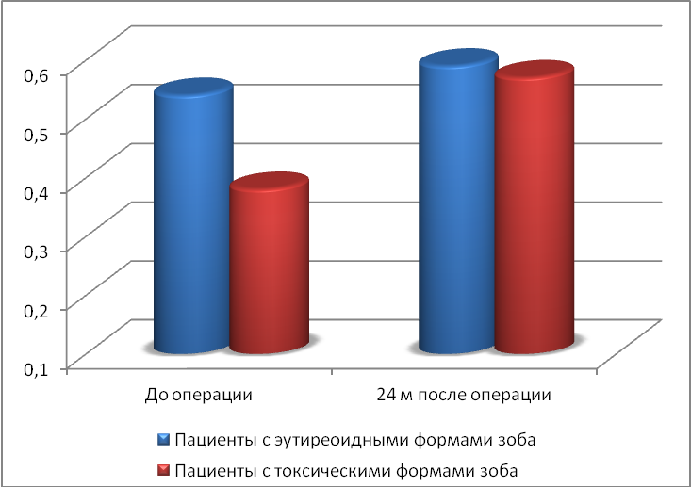
Рис. 3. Сравнение ИПКЖ в группах пациентов с эутиреоидными и токсическими формами зоба до и после операции (р<0,05).

Результаты исследования показывают, что пациенты с эутиреоидными формами зоба имеют снижение показателей КЖ, таких как РЭФ, РФФ, жизнеспособность, ФФ. Результаты исследования наглядно подтверждают, что пациенты с токсическими формами зоба имеют выраженные снижение всех параметров КЖ. В наибольшей степени страдают РФФ, РЭФ, Ж, ПЗ, ОЗ, СФ
При сравнении профилей КЖ здоровья пациентов двух групп до хирургического лечения отметили выраженную деформацию профиля, значительное ухудшение всех параметров КЖ больных токсическими формами (рис. 4). Через 24 месяца после хирургического лечения у этой группы пациентов отмечено увеличение показателей по всем шкалам, в наибольшей степени отмечено улучшение РЭФ, РФФ, Ж, СФ, ФФ.

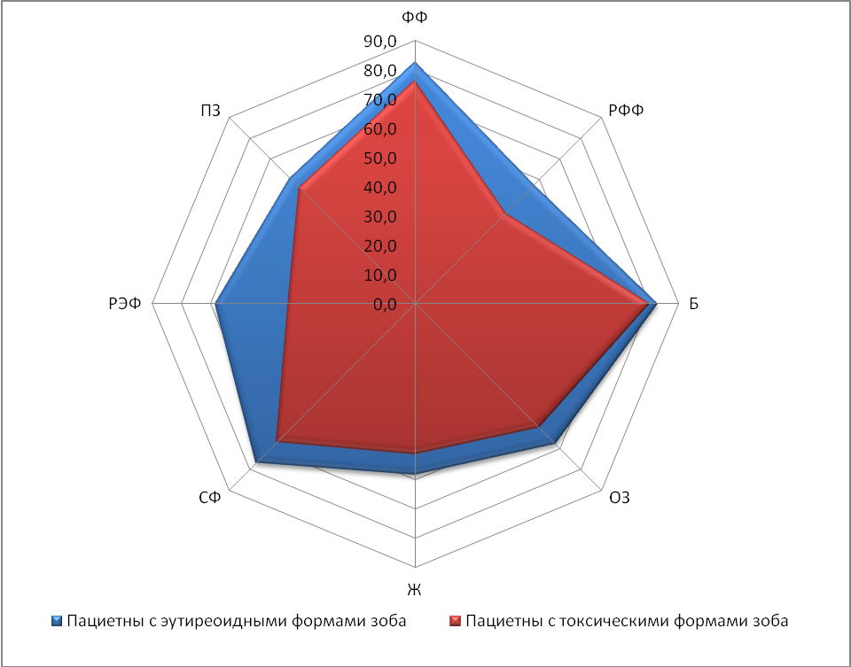
Рис. 4. Сравнение профилей КЖ в группах больных с эутиреоидными и токсическими формами зоба до оперативного лечения (SF-36; р<0,05).

Больные этой группы после операции стабилизируются в физическом и психоэмоциональном функционировании, что в совокупности существенно улучшает их социальную адаптацию.
При сравнении профилей КЖ здоровья пациентов двух групп через 24 месяца после операции отмечено приближение всех параметров КЖ больных токсическими формами зоба к КЖ больных эутиреоидными формами зоба (рис. 5).
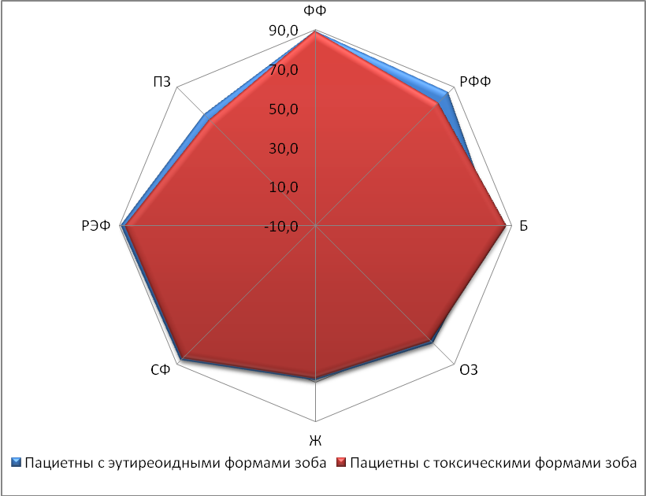
Рис. 5. Сравнение показателей КЖ больных с эутиреоидными и токсическими формами зоба через 2 года после операции (SF-36; р<0,05).

Таким образом, хирургическое лечение больных ДЗЩЖ достоверно повышает уровень КЖ. Отмечено значительное увеличение ИП КЖ и регресс основных клинических симптомов после операции в группе больных с тиреотоксическими формами зоба.

ВЫВОДЫ
1. Доброкачественные заболевания ЩЖ приводят к ухудшению КЖ пациентов. Больные токсическими формами зоба имеют более выраженные основные клинические симптомы до операции и значительно сниженный интегральный показатель КЖ по сравнению с больными эутиреоидными формами зоба.
2. Оценка КЖ при ДЗЩЖ позволяет дать точную характеристику физического, психологического и социального функционирований пациентов и оценить эффективность хирургического лечения.
3. У пациентов с токсическими формами зоба после хирургического лечения отмечается регресс профильных симптомов и существенное улучшение показателей КЖ. У пациентов с эутиреоидными формами зоба хирургическое лечение приводит к незначительному снижению выраженности профильных симптомов и улучшению КЖ.
4. Психометрический анализ показывает, что опросник оценки профильных симптомов у больных ДЗЩЖ является надежным, валидным и чувствительным инструментом.

ПРАКТИЧЕСКИЕ РЕКОМЕНДАЦИИ
- В программу обследования пациентов с ДЗЩЖ на этапе диагностики, определения показаний к хирургическому лечению, а также эффективности оперативного лечения целесообразно включать изучение профильных симптомов и показателей КЖ.
- Для получении информации о параметрах КЖ и профильных симптомах у пациентов с ДЗЩЖ могут быть рекомендованы общий опросник SF-36 и специфический опросник выраженности профильных симптомов (NJ-TDSI).
- Результаты исследования подтвердили необходимость более строгой оценки показаний к хирургическому лечению пациентов с эутиреоидными формами зоба.

СПИСОК ПУБЛИКАЦИЙ ПО ТЕМЕ ДИССЕРТАЦИИ
1. Показатели качества жизни у больных с доброкачественными опухолями щитовидной железы до и после оперативного вмешательства / П.С.Ветшев, А.А.Hовик, А.А.Знаменский, С.А.Вон, Т.И.Шпажникова, Д.А.Федоренко // Вестник Межнационального центра исследования качества жизни. - 2008. - № 11-12. - С. 81-83.
2. Применение метода оценки качества жизни у больных доброкачественными заболеваниямищитовидной железы для оценки эффективностиоперативного лечения / С.А.Вон, А.А.Знаменский, Т.И. Шпажникова, Д.А.Федоренко, А.В.Киштович / Материалы Всероссийской научно-практической конференции молодых ученых и специалистов «Актуальные проблемы современной эндокринологии». – М., 2008.–С. 95.
3. The value of patient-reported outcomes (PRO) in assessment of the results of treatment in patients with benign thyroid tumors / A. Novik, P. Vetshev, A. Znamensky, S. Von, T. Shpazhnikova, D. Fedorenko, T. Ionova, A. Kishtovich, G. Gorodokin // EJSO the Journal of cancer surgery. – 2008. - Р. 29.
4. Качество жизни больных – новый инструмент оценки эффективности современных подходов к хирургическому лечению больных доброкачественными заболеваниями щитовидной железы./ А.А.Знаменский, П.С.Ветшев, А.А.Новик, С.А.Вон / Материалы XVIII Российского симпозиума с международным участием «Современные аспекты хирургической эндокринологи» - Ижевск. - 2009. – С. 85-87.
5. Оценка качества жизни больных доброкачественными заболеваниями щитовидной железы, как критерий эффективности хирургического лечения // С.А.Вон, П.С.Ветшев, А.А.Новик, А.А.Знаменский / Вестник Национального медико-хирургического Центра им. Н.И.Пирогова. – 2009. – Т. 4, № 2. - С. 84-87.
6. Показатели качества жизни у больных доброкачественными заболеваниями щитовидной железы до и после оперативного вмешательства (концептуальные и методологические аспекты / П.С.Ветшев, А.А.Новик, А.А.Знаменский, С.А.Вон, Т.И.Шпажникова, Т.И.Ионова, Г.Н.Городокин // Хирургия. - 2010. – № 2/ -С. 69-70.

Перечень сокращений
АИТ | аутоиммунный тиреоидит
Б | боль
ВОЗ | Всемирная Организация Здравоохранения
ДЗЩЖ | доброкачественные заболевания щитовидной железы
Ж | жизнеспособность
ИП | интегральный показатель
КЖ | качество жизни
КЖСЗ | качество жизни, связанное со здоровьем
ЩЖ | щитовидная железа
ДТЗ | диффузный токсический зоб
ОЗ | общее здоровье
ОДП | оценки, данные пациентом
ПЗ | психологическое здоровье
СФ | социальное функционирование
УЗИ | ультразвуковое исследование
УЭЗ | узловой эутиреоидный зоб
УТЗ | узловой токсический зоб
МУЭЗ | многоузловой эутиреоидный зоб
МУТЗ | многоузловой токсический зоб
ПОГ | послеоперационный гипотиреоз
РАЭ | Российская Ассоциация Эндокринологов
РФФ | ролевое физическое функционирование
РЭФ | ролевое эмоциональное функционирование
ТТГ | тиреотропный гормон
ТПБ | тонкоигольная пункционная биопсия
УЗИ | ультразвуковое исследование
ФФ | физическое функционирование
SF-36 | Health Surveys Offer Substantial Improvements Short Form
МНР | Nottingham Health Profile
SIP-профиль | профиль влияния болезни
IQOLA | International Quality of Life Assessment Project
L–T4 | левотироксин

